LEI Nº 2185/2017

SÚMULA: Altera dispositivos da Lei 1.680/2012 e da Lei 2.018/2015 e dá outras providências.

A Câmara Municipal de Vereadores aprovou e eu Raul Camilo Isotton, Prefeito de Dois Vizinhos, promulgo a seguinte:

LEI:

Art. 1º. Cria o artigo 17-A na Lei Municipal nº 1.680/2012, o qual passa a conter a seguinte redação:

“Art. 17-A. Os atestados e declarações médicas deverão ser protocolados no prazo de até 24 (vinte e quatro) horas da sua data da emissão, sob pena de implicar em falta não justificada.

§ 1º Em caso de impossibilidade, o servidor poderá enviar um representante para o ato do protocolo do atestado original, ou encaminhar cópia via e-mail a fim de respeitar o prazo previsto no caput, ficando obrigado a protocolar o atestado original quando do seu retorno, sob pena de implicar em falta não justificada.

§ 2º Quando o prazo recair sobre finais de semana, pontos facultativos ou feriados e houver a impossibilidade de se efetuar o protocolo do atestado médico, este deverá ocorrer no dia útil imediato subsequente.

§ 3º Todo servidor, em Atestado Médico, com período de licença superior a 4 (quatro) dias, deverá obrigatoriamente ser avaliado por Médico do Trabalho a ser indicado pela Câmara de Vereadores de Dois Vizinhos para convalidação dos dias de atestado.

§ 4º A recusa do servidor em relação à avaliação do atestado pelo Médico do Trabalho nos termos do § 3º do art. 17-A implicará em falta injustificada.

Art. 2º. Altera os incisos II e III, do art. 9º na Lei Municipal nº 1.680/2012, os quais passam a conter a seguinte redação:

“Art. 9º. (...)

II- O servidor que a partir de 05 (cinco) anos após concessão do benefício do inciso I deste Artigo, concluir curso de mestrado na área de gestão pública ou em outro curso cujo conteúdo programático contenha no mínimo 30% (trinta por cento) da carga horária com disciplinas voltadas à atuação da função pública, especificamente na área do direito administrativo, contabilidade pública, gestão legislativa ou administrativa, terá apenas reajuste salarial de 5% (cinco por cento) sobre o seu vencimento básico, por uma única vez, vedada qualquer outra espécie de progressão prevista em outros instrumentos normativos, que impliquem alteração de nível em razão de conclusão de mestrado;

III - o servidor que a partir de 05 (cinco) anos após concessão do benefício do inciso II deste Artigo, concluir curso de doutorado, na área de gestão pública ou em outro curso cujo conteúdo programático contenha no mínimo 30% (trinta por cento) da carga horária com disciplinas voltadas à atuação da função pública, especificamente na área do direito administrativo, contabilidade pública, gestão legislativa ou administrativa, terá apenas reajuste salarial de 5% (cinco por cento) sobre o seu vencimento básico, por uma única vez, vedada qualquer outra espécie de progressão prevista em outros instrumentos normativos, que impliquem alteração de nível em razão de conclusão de doutorado.”

Art. 3º. Altera o § 3º do artigo 9º da Lei Municipal nº 1.680/2012 contendo a seguinte redação:

“§ 3º Os reajustes previstos nos incisos I, II, III do caput deste artigo, somente serão efetivados após a comprovação da conclusão do respectivo curso, do cumprimento do estágio probatório e da comprovação da efetiva compensação de jornada de trabalho nos casos em que o estudo ocorreu durante a jornada de trabalho do servidor.

Art. 4º. Altera o ANEXO V da Lei nº 2.018/2015 o qual passa a ter a seguinte redação:

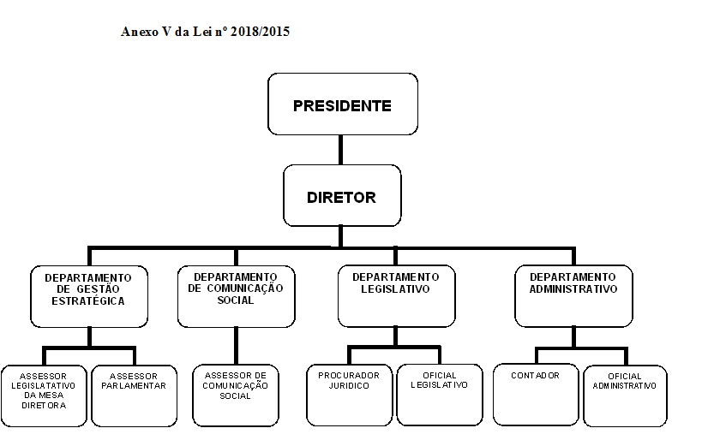

Art. 5º. Esta Lei entra em vigor na data de sua publicação.

Gabinete do Executivo Municipal de Dois Vizinhos - Pr, aos quatro dias do mês de dezembro do ano de dois mil e dezessete, 57º ano de emancipação.

Raul Camilo Isotton
Prefeito

